|  |  |  |  |  |  |  |  |
| --- | --- | --- | --- | --- | --- | --- | --- |
| **牡丹牌MD5028TXU6型巡逻车配置清单** | | | | | | | |
| **—采用吉利博越L整车改装（改装后5座含司机）** | | | | | | | |
| **一、标准型配置清单** （人民币 万元） | | | | | | | |
| **序号** | **功能分类** | **设备名称/型号** | **数量** | **单价** | **价格** | **小计** | **说明（可填写品牌、型号、简单参数）** |
| **1** | 车型 | 吉利博越L | 1台 | 11.47 | 11.47 | 11.47 | 排量1.5T  车型： MR6471D12，  尺寸：4670×1900×1705  人数：五人  最大功率：133KW  轴距：2777  详情附件公告页 |
| **2** | 警用设备 | 外观改制 | 1套 | 0.15 | 0.15 | 2.94 | 04制式外观 |
| 长条警灯 | 1套 | 0.6 | 0.6 | 1.2M长条警灯带LED屏（无线一体化警示显示屏） |
| **3** | 车辆改装 | 车后装备箱 | 1套 | 0.48 | 0.48 | 车内装备箱 |
| **4** | 通讯设备 | 车载电台 | 1套 | 用户提供 | 用户提供 | 用户提供 |
| **5** | 急救箱 | 急救箱 | 1套 | 用户提供 | 用户提供 | 用户提供 |
| **6** | 税费 | | 1项 | 1.71 | 1.71 | 企业需要上缴的各类税费及出具改装合格证费用 |
| **7** | 灭火器 | | 1个 | 0 | 0 | 2KG车用常规手提式干粉灭火器（威能），使用温度：-20°C+55°C，喷射距离大于3米 |
| **7** | 合计 | | | 14.21 | 14.21 | 14.41 |  |

二、特种车价格：14.41万元

三、车辆购置税：1万元

四、商务条款：

1、供货要求：合同签订后60个工作日内完成特种车辆交付（顶部警标志灯需采购人报批审核）。

2、质保（服务）期：首保3个月或5000公里免费，基础车辆四年或15万公里质保服务；车辆改装部分1年或20000公里质保服务。

公告页：

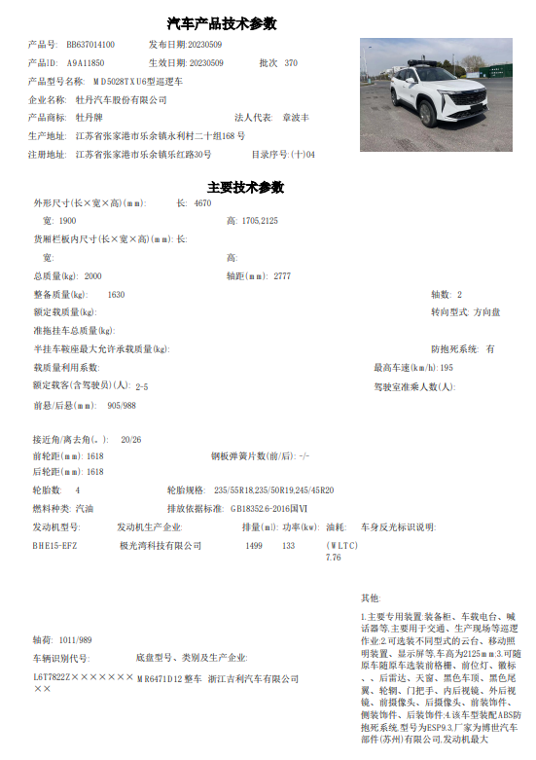

图示：（仅供参考）

